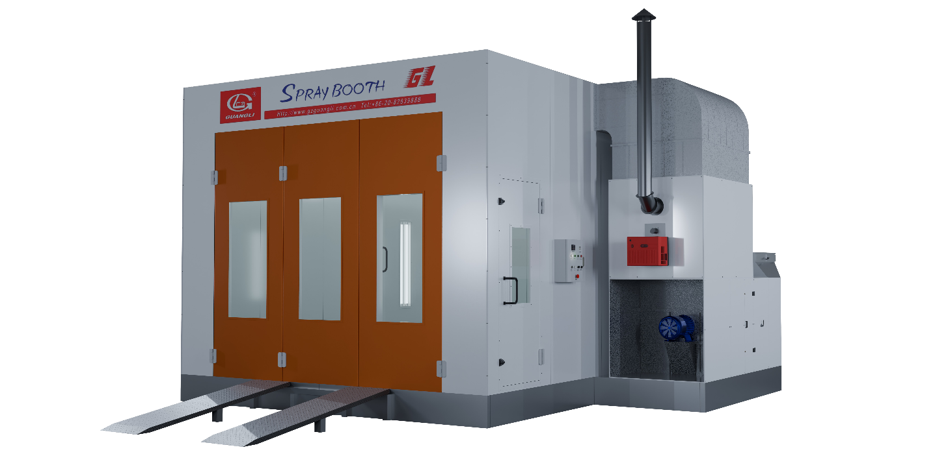


КОММЕРЧЕСКОЕ
ПРЕДЛОЖЕНИЕ

Окрасочно-сушильная камера
Guangli GL2
СМОТРЕТЬ ВЫПОЛНЕННЫЕ РАБОТЫ

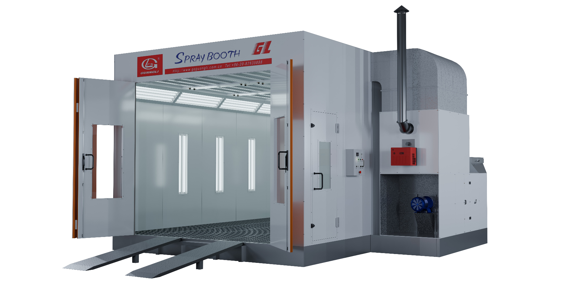

Габаритные размеры
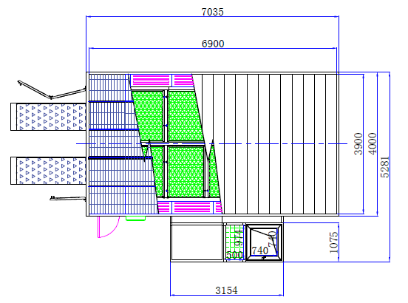

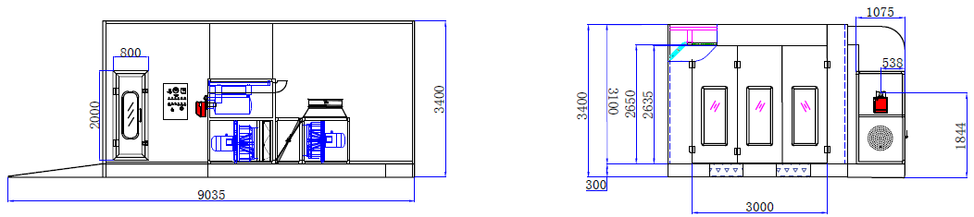

Характеристики
Режимы работы |  | Режим «Окраска»: предназначен для окраски деталей. Рекомендуемая температура: 20°С.  Режим «Продувка»: предназначен для промежуточного обдува лакокрасочных материалов.  Режим «Сушка»: предназначен для сушки ЛКМ в соответствии с заданной температурой и заданным временем. Рекомендуемая температура: 60°С.  Режим «Охлаждение»: предназначен для плавного снижения температуры после сушки.
Кабина, тип |  | Тупиковая
Наружные размеры, ДхШхВ |  | 7000 х 5300 х 3500 мм
Внутренние размеры, ДхШхВ |  | 6900 х 3900 х 2700 мм
Стены |  | Сэндвич-панель с усиленной конструкцией, с антибликовым покрытием, толщина 50 мм, наполнение пенополистирол
Кровля |  | Крышу формирует набор ферм, на которые сверху уложены оцинкованные панели
Потолочный пленум приточного воздуха |  | Высота 500 мм
Металлическое основание ОСК и группы притока |  | Высота 300 мм. Два заездных трапа. Общая нагрузка на основание 2400 кг
Решетки напольные |  | Полно решетчатый пол, две полосы - 600 кг на отпечаток 200х200мм, 3 полосы - 250 кг на отпечаток 200х200 мм
Въездные ворота | Расположение | С фронтальной стороны ОСК
Въездные ворота | Тип ворот | Распашные, трехстворчатые
Въездные ворота | Количество | 1
Въездные ворота | Размер, ШхВ | 3000 х 2690 мм
Аварийная дверь | Расположение | В правой или левой стене ОСК, замок «Антипаника»
Аварийная дверь | Количество | 1
Аварийная дверь | Размер, ШхВ | 800 х 2000 мм
Освещение | Потолочное | 10 светильников по 4 LED лампы, каждая 18 Вт  установлены в 2 ряда под углом 45° с двух сторон
Освещение | Настенное | 8 светильников по 2 LED лампы, каждая 18 Вт  установлены с двух сторон
Освещение | Общая мощность | 1008 Вт
Вентиляционные агрегаты | Количество | 1
Вентиляционные агрегаты | Место установки | Справа, слева, с торцевой стороны ОСК
Вентиляционные агрегаты | Конструкция | Квадратная стальная конструкция с обшивкой из фабричных сэндвич-панелей высокой прочности c минеральным негорючим наполнителем.
Вентиляционные агрегаты | Приточный блок | 5,5 кВт (турбинного типа, прямой привод)
Вентиляционные агрегаты | Экстрактор | 4,0 кВт (турбинного типа, прямой привод)  Клапан регулировки потока воздуха(клапан-шибер)
Вентиляционные агрегаты | Переключение режимов Окраска/Сушка | Воздушная заслонка с ручным переводом режимов
Воздухообмен |  | До 18000 м³/час - скорость потока воздуха 0,18 м/сек  Рециркуляция - 90% теплого воздуха в режиме сушки
Источник нагрева |  | Дизельная горелка RIELLO G20 (одноступенчатая), max тепловая мощность 202 кВт
Теплообменник |  | Материал теплообменника: нержавеющая сталь  Один контур радиаторов
Температурные режимы |  | Работа в режиме окраски при +20°С при температуре входящего воздуха – 15°С
Система фильтров |  | Фильтр предварительной очистки: степень фильтрации - 80%  Потолочный фильтр: степень фильтрации - 98%  Напольный фильтр: степень фильтрации - 95%
Питание | Подключение электроэнергии для электродвигателей | Трехфазное, 380 В; 50 Гц
Питание | Подключение электроэнергии для освещения | Однофазное; 220 В; 50 Гц
Питание | Общая потребляемая мощность | 11 кВт
Питание | Шкаф управления | Релейного типа в металлическом корпусе с пультом управления и настройки работы режимов ОСК

Оборудование соответствует требованиям ТР ТС 004/2011 О безопасности низковольтного оборудования, ТР ТС 010/2011 О безопасности машин и оборудования, ТР ТС 020/2011 Электромагнитная совместимость технических средств, а также ГОСТ Р МЭК 60204-1-2007, ГОСТ 30804.6.2-2013, ГОСТ 30804.6.4-2013, ГОСТ 12.2.003-91, ГОСТ 15150-69. Оборудование максимально адаптировано для работы в Российских условиях. Имеет ряд защитных устройств для предотвращения аварийных ситуаций, связанных с нестабильностью сетей.

Стоимость и условия поставки

ГАРАНТИЯ 24 МЕСЯЦА
Гарантия на оборудования 24 месяца со дня ввода в эксплуатацию, но не более 30 месяцев со дня поставки на склад Покупателя.

Окрасочно-сушильная камера GUANGLI GL2 | 1 568 000,00 ₽
Оплата в рублях по курсу ЦБ РФ на день оплаты, с НДС 20%
Срок поставки | В наличии
Опции | Замена на газовую горелку Riello FS 20 мощностью 200 кВт. | 144 160,00 ₽

Почему Guangli?

20 лет
Производство оборудования происходит на уникальной автоматизированной конвейерной линии, что исключает человеческий фактор.
Компания GUANGLI (Китай) более 20 лет является крупнейшим в Азии производителем профессионального оборудования для покраски.

80%

Часть комплектующих, поставляется уже в собранном виде, что ускоряет процесс монтажа до 80%

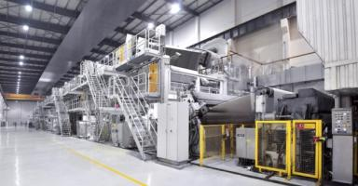
МАСШТАБ

Производственная площадь компании составляет более 60 000 квадратных метров. На предприятии работают около 300 сотрудников, среди которых более 60 технических инженеров.




РЕКОМЕНДАЦИИ

На всю свою продукцию GAUNGLI предоставляет расширенную гарантию 24 месяца, покрывающую случаи дефектных материалов, узлов и дефектов изготовления.

ГАРАНТИЯ
Окрасочно-сушильные камеры Guangli одобрены и авторизованы такими производителями как BMW, Volkswagen, Toyota, Kia, Nissan, Honda, Bentley и многие другие, что подтверждает высокое качество и надежность нашего оборудования.

СЕРВИС
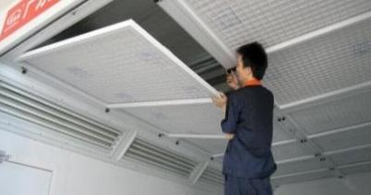
Сервисная служба компании осуществляет монтаж и последующее гарантийное и послегарантийное обслуживание проданного оборудования, а также проводит инструктаж персонала.

Краткое описание
компонентов камеры:
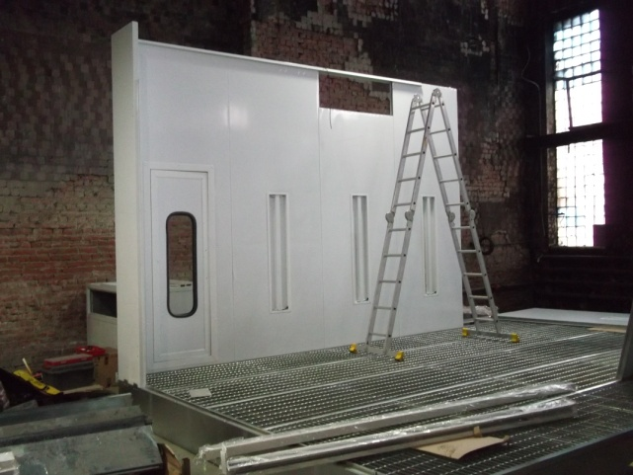
КОРПУС

Выполнен из сэндвич-панелей толщиной 50 мм, выполненные по схеме шип-паз, изготовленные из оцинкованной листовой стали, покрытой полимерной антибликовой краской.

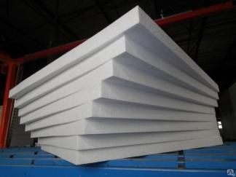
СТЕНЫ И
ДВЕРИ

Утеплены пенополистиролом, который соответствует всем требованиям пожарной безопасности, а также обладает высокими теплоизоляционными свойствами.

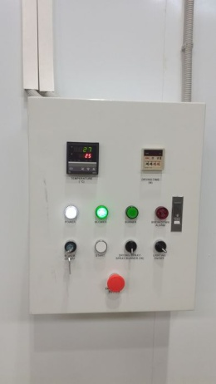
КОНТРОЛЛЕРНАЯ
СИСТЕМА
С максимальной точностью поддерживает рабочие режимы. Система позволяет программировать рабочие режимы для различных типов лакокрасочных материалов по параметрам температуры и времени сушки.

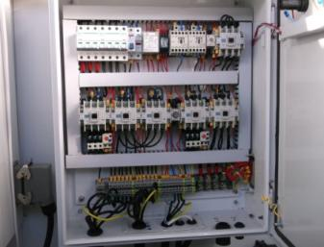
АВТОМАТЫ,
КОНТАКТОРЫ
(электромагнитные пускатели), температурный контроллер, контроллер времени, все детали в случае выхода из строя можно оперативно поменять, так как имеются в свободной продаже у поставщиков данной продукции. Это очень важно для бесперебойной работы оборудования.

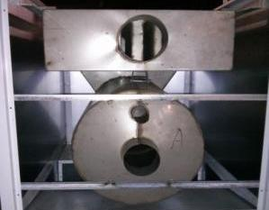
ТЕПЛООБМЕННИК
Продуманная конструкция теплообменника максимально отдает тепло от энергоносителя. В качестве энергоносителя может выступать дизельное топливо, природный газ или пар.

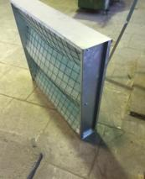
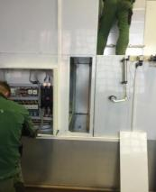
ФИЛЬТРЫ
Легко заменяемые фильтры предварительной очистки (кассетного типа) защищают колеса вентиляторов и продлевают срок службы потолочных фильтров.

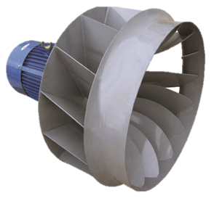
Изготовлены по технологии «Siemens» надежны в условиях нестабильных электросетей. Установлены в изолированном от окрасочного опыла отсеке.
ЭЛЕКТРОДВИГАТЕЛИ

ВЕНТИЛЯТОРЫ
Рабочие колеса вентиляторов турбинного типа с лопатками, загнутыми назад, позволяют длительное время поддерживать стабильность воздушного потока при загрязненных фильтрах, что увеличивает срок службы последних. Прочная сварная конструкция колес обеспечивает устойчивость к разрушению от дисбаланса, возникающего вследствие налипания на колеса красочного аэрозоля.

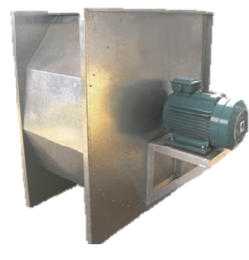
ДВИГАТЕЛЬ
И ТУРБИНА
Имеют прямое соединение, если говорить о ременной передаче, то в последнем случае потери энергии неизбежны, а также увеличение затрат на обслуживание данного узла.
К двигателю и к турбине имеется свободный доступ, для обслуживания и ремонта.

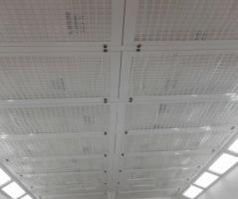
ФИЛЬТРЫ ТОНКОЙ
ОЧИСТКИ

Закреплены в удобных для замены, откидывающихся на петлях рамках, расположены по всей площади потолка, что обеспечивает равномерность исходящего воздушного потока. Пленум камеры, обеспечивает равномерное распределение воздуха по всей поверхности потолочных фильтров.

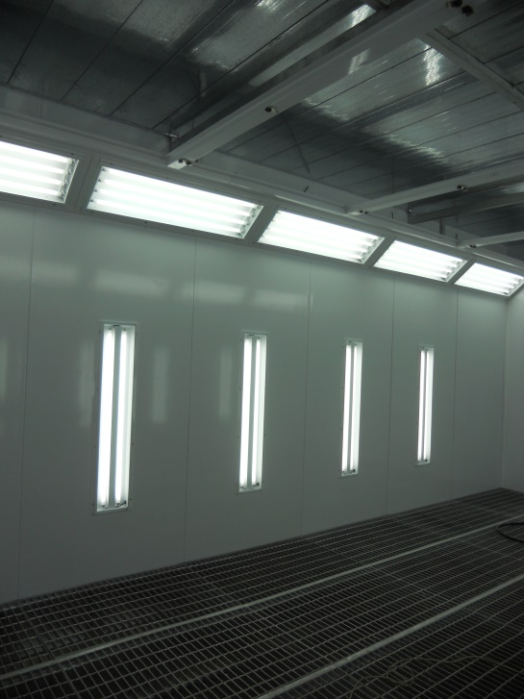
Осуществляется светодиодными лампами по 18 Вт. Что позволяет добиться аналога солнечного света.
Рамки крепления стекла легко снимаются для замены перегоревших ламп.

ОСВЕЩЕНИЕ

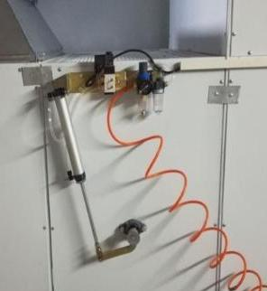
ПНЕВМОПРИВОД
Переключение режимов окраски и сушки осуществляется заслонкой, которая приводится в движение с помощью пневмо-цилиндра. Весь узел состоит из электромагнитного клапана, блока подготовки воздуха и самого цилиндра. Данная конструкция плавно переключает режимы, надежна и долговечна.

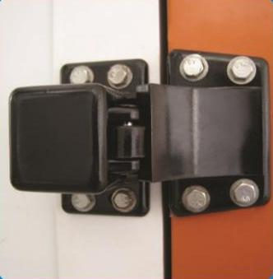
АНТИПАНИКА
Дверь персонала имеет замки - «Антипаника». Это позволяет маляру беспрепятственно выйти из помещения камеры в случае ЧП. Вторая особенность – в случае если по каким-либо причинам в камере создалось повышенное избыточное давление, данные замки не дадут раздуться камере, а благополучно откроются, тем самым сбросив давление в самой камере

МЕТАЛЛИЧЕСКОЕ ОСНОВАНИЕ
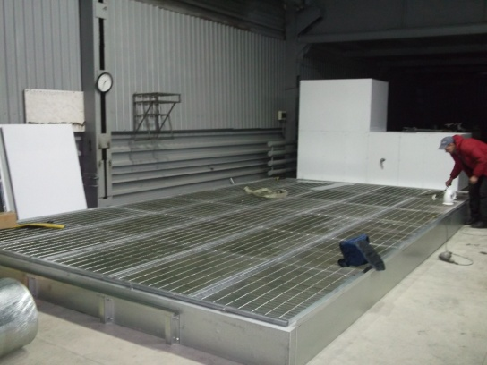
Металлическое основание камеры и группы притока высотой 30см, Полнорешетчатый пол, две полосы - 600 кг на отпечаток 200х200мм, 3 полосы - 250 кг на отпечаток 200х200м

Принцип работы вентиляционного блока
в различных режимах
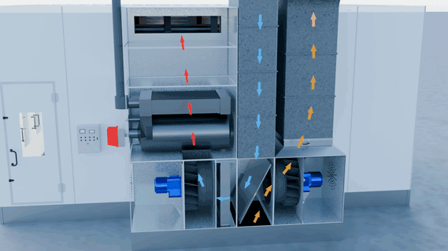
РЕЖИМ
ПОКРАСКИ

- холодный воздух забираемый с улицы

- подогретый воздух прошедший через теплообменник

- отработанный воздух с парами аэрозолей из ОСК

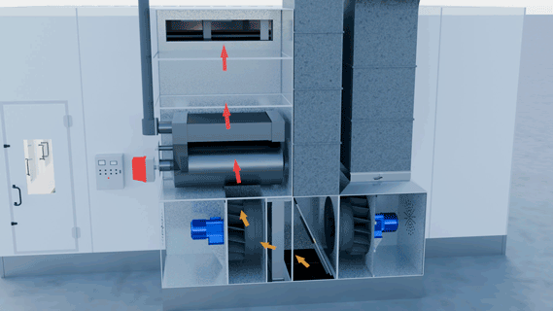
РЕЖИМ
СУШКИ

- подогретый воздух из ОСК

- повторно обогретый воздух из ОСК прошедший через теплообменник

Что входит
в комплектацию?

Электрические принципиальные схемы щита управления, автоматики и освещения с указанием токовых номиналов вводных и групповых автоматов – передаются Заказчику в течение 5-ти дней от даты окончания монтажных работ
Паспорт на окрасочно-сушильную камеру (ОСК) – передается Заказчику в момент поставки Оборудования
Требования к строительной площадке для установки Оборудования

Что НЕ входит
в комплектацию?
Проект рабочей документации КЖ (конструкции железобетонные) и строительство фундамента;

Подведение теплоносителя до вентагрегатов;

Получение разрешения Ростехнадзора на проведение работ;

Составление и согласование технического отчета;

Приточно- вытяжная вентиляция (от агрегатов на улицу) включая шиберные заслонки;

Трубы для удаления продуктов сгорания дизеля;

Подготовка проёмов в ограждающих конструкциях, герметизация стыков между воздуховодами и стеной здания;

Разгрузка оборудования на месте монтажа;

Грузоподъемная техника (манипулятор) для монтажа тяжелых конструкций;

Вводно-распределительный щит (ВРУ).

